归并排序：
就是说把数组中的数据分为两个一组或一个一组不等，然后一小个一小个的排序，再把每组合并起来排序，如图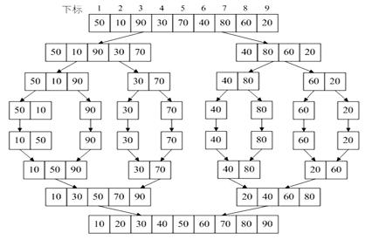
特点：要占用额外空间，但是速度仅次于快排，稳定性强

void Merge(int * a, int low, int mid, int high, int * temp)
{
int i,j,k;
i = low;
j = mid + 1;
k = 0;
while (i <= mid && j <= high)//把数组a[low,mid]与数组(mid,high]均归入数组temp中去
{
if(a[i] <= a[j]) //按从小到大的来进行归入到数组temp
temp[k++] = a[i++];
else
temp[k++] = a[j++];
}
while(i <= mid) //以防万一数组a(mid,high]已经全部归入temp数组中去了，而数组a[low,mid]还有剩余
temp[k++] = a[i++];
while(j <= high) //以防万一表示数组a[low,mid]已经全部归入到temp数组中去了，而数组(mid,high]还有剩余
temp[k++] = a[j++];

for (i = 0; i < k; i++) //将归并后的数组的值逐一赋给数组a[low,high]
a[low+i] = temp[i];
}
//这是用递归把数组拆成一小块一小块
void MergeSort(int * a, int low, int high, int * temp)
{
if (low < high)
{
int mid = (low + high)/2;
MergeSort(a,low,mid,temp); //拆左边
MergeSort(a,mid+1,high,temp); //拆右边
Merge(a,low,mid,high,temp); //合并他们俩
}
}
int main()
{
int a[] = {此处省略};
int La = 数组长度;
int * p = new int[La];
MergeSort(a,0,La-1,p);
}

